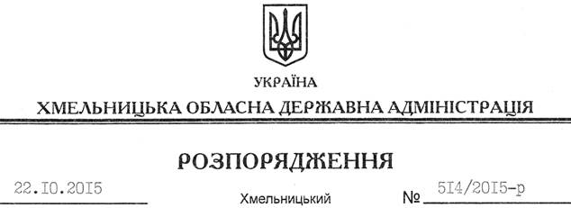

Про внесення змін до розпорядження голови обласної державної адміністрації від 23.03.1998 № 1271-р

На підставі статті 6 Закону України “Про державні місцеві адміністрації”:
Внести такі зміни до розпорядження голови облдержадміністрації від 23.03.1998 № 1271-р “Про продовження випуску серіалу “Книга Пам’яті України”:
1. Викласти додаток 1 до нього у новій редакції (додається).
2. Пункт 7 розпорядження викласти у такій редакції:
“7. Контроль за виконанням цього розпорядження покласти на заступника голови облдержадміністрації відповідно до розподілу обов’язків.”.

Голова адміністрації М.Загородний

